Pracovní list

Praktická cvičení
Zapojení elektroinstalačních prvků

Vypracoval žák:
Jméno, příjmení | Datum vypracování | Datum odevzdání

Zadání
Seznamte se se základními činnostmi s vybraným elektroinstalačním materiálem v rozvodné soustavě TN-S
- zásuvkové vývody
- světelné vývody
- použití přepěťové ochrany

Pomůcky
elektrotechnické nářadí (štípací kleště, kleště na odizolování vodičů, sada šroubováků,…)
elektroinstalační materiál

Teoretický rozbor a podklady pro procvičování
Způsob připojení elektrického zařízení k rozvodné síti musí primárně řešit elektrotechnická dokumentace dodávaná k elektrickému zařízení jeho výrobcem nebo projektantem. Zapojení instalace v místnosti, objektu je předmětem projektové dokumentace. Pro elektrické instalace realizované nebo modernizované po roce 2000 se používá rozvodná soustava TN-S (obrázek 1). Ve starších objektech se můžeme setkat se soustavou TN-C nebo TN-C-S.
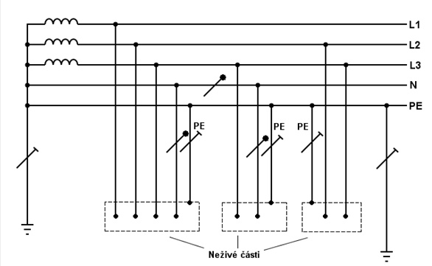
Obr. 1: Zapojení soustavy TN-S s naznačením živých a neživých částí zařízení

Pro elektrické instalace se v převážné většině používají vodiče opatřené izolací. Jádro vodiče je vyrobeno z mědi (hliník se v dnešní době používá výjimečně), Měděné jádro vodiče je:
- z plného materiálu – vodič je vhodný pro pevné instalace
- tvořeno lankem – vodič je vhodný pro pohyblivé připojení
Izolace vodiče zajišťuje ochranu před nebezpečným dotykem. Aby tuto funkci správně plnila, musí splňovat určité parametry. Normy ČSN EN 61140 a ČSN 332000-4-41 definují požadavky bezpečnosti – ochraně před úrazem elektrickým proudem (nebezpečným dotykem s živými částmi zařízení) použitím dvou na sobě nezávislých opatření. To znamená kromě základní izolace použití přídavné izolace, čímž vznikne izolace dvojitá.
Izolace umístěná na vodiči je zhotovena tak, že ji lze odstranit pouze destruktivním způsobem. To znamená odstraňovat izolaci na konci vodičů v délce odpovídající použitému spoji buď lisovanému (kabelové oko, konektor) nebo svorkovnici (šroubový spoj nebo bezšroubý spoj, který zajišťuje pružina svorky). Ukázka kleští pro odstranění izolace a jejich použití je na obrázku 2. U jednodušších si uživatel délku odizolování volí umístěním vodiče do kleští, u složitějších je nastavitelná zarážka určující délku odizolované části vodiče. Průměr vodiče, ze kterého se odstraňuje izolace, je dán lichoběžníkovým tvarem ostří nože. Mechanická konstrukce je výrobcem použita s ohledem na rozsah průměrů vodičů. Kleště lze obvykle použít i jako štípací.
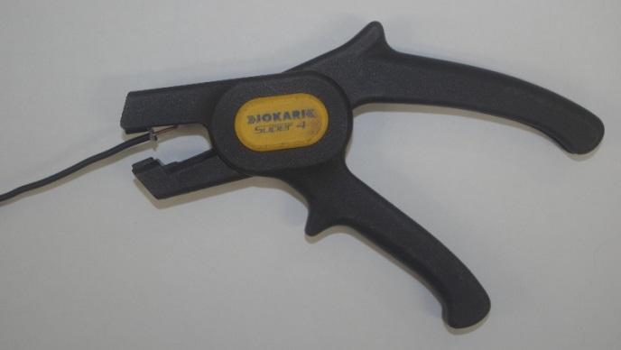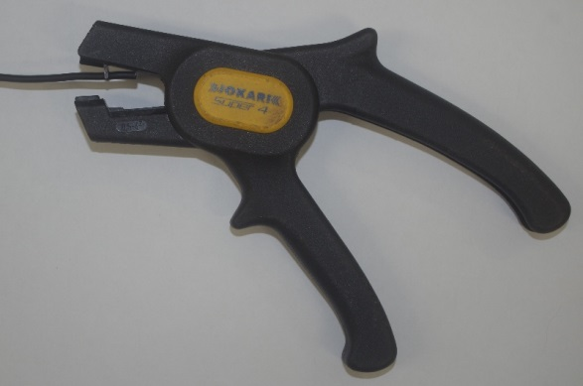
Obr. 2: Kleště pro odizolování vodiče
Barva izolace vodiče se používá k odlišení významu jednotlivých vodičů. Pro silnoproudé elektrické instalace je význam barev následující:
- fázové vodiče L1, L2, L3: hnědá černá, šedá; barva se použije k odlišení jednotlivých fází
- fázové vodiče L1, L2, L3: černá, hnědá – použito ve starších instalacích
- nulový nebo střední vodič: barva světle modrá
- ochranný vodič PE: barva zeleno/žlutá
- ochranný a pracovní vodič PEN: izolace v celé délce zeleno/žlutá, na koncích přeznačení světle modré
- pracovní uzemnění FE: barva zeleno/žlutá
Barva izolace zeleno/žlutá je vyhrazena pro ochranné a uzemňovací vodiče, nesmí se používat v jiném významu, nesmí se přeznačit. Aby nedošlo k znehodnocení funkce ochranného vodiče, nesmí se jistit. V případě zásuvkových spojů se ochranné obvody rozpojují jako poslední a spojují jako první.
Vodič s izolací světle modrou je možné použít i v jiném významu, než jako vodič nulový či střední. V zapojení elektroměru a spínacích hodin či HDO na něm může být fázové napětí.
Ukázka šroubových a bezšroubých svorek ukazují obrázky 3 a 4. V případě, že je vodič připojován na šroubovou svorku, umisťuje se vodič pod hlavu šroubu ve směru utahování šroubu. Do svorky se připojuje tolik vodičů, na kolik je svorka konstruována. Nově vyráběné zařízení a svorkovnice mívají bezšroubové svorky, kde vodivý spoj je zajištěn tlakem pružiny a vodič je možné odpojit tlakem nástroje na pružinu svorky.
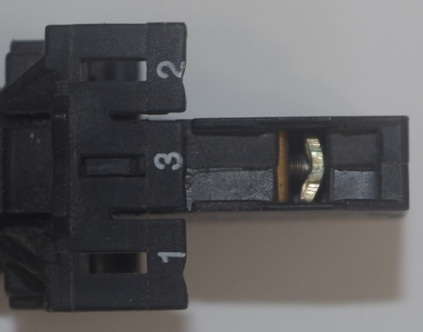 Obr. 3: Šroubová svorka pro připojení dvou vodičů
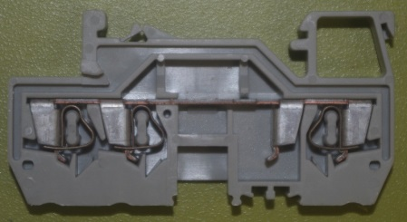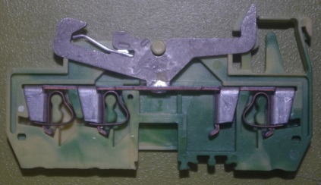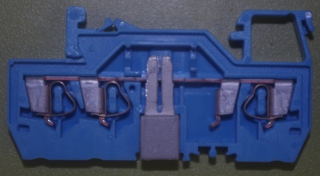
Obr. 4: Bezšroubé svorky – fázové vodiče, ochranný vodič, nulový vodič
Při zapojování zásuvkových obvodů používáme kabely se třemi vodiči (jednofázové zásuvky), resp. pěti vodiči (třífázové zásuvky). Pro pevné instalace se používají vodiče s plným jádrem, pro pohyblivé přívody se slaněným jádrem. Doporučené zapojení vodičů k jednofázové zásuvce je následující:
zásuvka se montuje tak, aby ochranný kolík byl nahoře. Fázový vodič se zapojuje k levé dutince – kontaktu, nulový vodič k pravé dutince. Norma připouští i opačné zapojení fázového a nulového vodiče. Nutné je dodržet jednotné zapojení u všech zásuvek v objektu.
Pro jištění elektrických instalací (vodičů a instalačních zařízení) proti přetížení a zkratu se používají pojistky a jističe s vhodnou vypínací charakteristikou. V současné době se používají převážně jističe, případně proudové chrániče s nadproudovou spouští, které v sobě sdružují jak funkci proudového chrániče, tak funkci jističe.
V obecném případě pro jištění vedení se používají jističe s vypínací charakteristikou B [vypínací proud I_{a} = (3 – 5)I_{jm}]. V případě kombinace spotřebičů s odporovým a indukčním charakterem zátěže se používá jistič s vypínací charakteristikou C [I_{a} = (5 – 10)I_{jm}] – obr. 5. V případě, že jsou na zásuvky připojeny spotřebiče s motory, transformátory nebo se spínanými zdroji je vhodné použít jistič s vypínací charakteristikou D [I_{a} = (10 – 20)I_{jm}]. Podrobnější informace lze získat v ČSN EN 60898-1,2. Při použití zásuvky se jmenovitým proudem 16 A, se použije jistič se jmenovitým proudem 10 A nebo 16 A. Důležitý je také průřez použitých vodičů a způsob uložení. Podrobnosti lze nalézt v ČSN 33 2000-4-43, ČSN 33 2000-4-473 a ČSN 33 2130.
Norma ČSN 33 2000-4-41 ed. 3 předepisuje použití proudového chrániče u všech zásuvek do 20 A a u světelných okruhů. Pro zajištění bezpečnosti je potřeba použít proudový chránič s reziduálním vybavovacím proudem max. 30 mA. Jmenovitý proud chrániče se volí s ohledem na jmenovitý proud jističe zapojeného v zásuvkovém vývodu.
Typ chrániče se volí podle charakteru zátěže (ČSN EN 61 008, ČSN EN 62 423):
- Proudové chrániče typu AC jsou určeny jen pro střídavé reziduální proudy;
- Proudové chrániče typu A pro střídavé a pulzující stejnosměrné reziduální proudy;
- Proudové chrániče typu F vychází z typu A; upravena je frekvenční charakteristika (citlivost na vysoké frekvence);
- Proudové chrániče typu B jsou určeny pro všechny druhy reziduálních proudů (střídavé, pulzující stejnosměrné a hladké stejnosměrné).
Citace z normy:
Doplňková ochrana proudovým chráničem s I_{ΔN} ≤ 30 mA se používá pro:
  - Zásuvky pro všeobecné použití, užívané laiky se jmenovitým proudem zásuvky I_{jm} ≤ 20 A s výjimkou:
    - Zásuvky pod dozorem osoby znalé/poučené
    - Zvláštní zásuvky pro speciální použití
  - Mobilní zařízení určené pro venkovní použití s I_{jm} ≤ 32 A

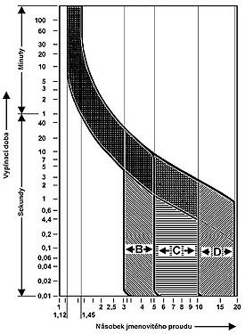

Obr. 5: vypínací charakteristiky jističe dle ČSN EN 60898-1,2
Při volbě vypínací charakteristiky je potřeba provést kontrolu, zdali jistič vypne v případě poruchy v předepsaném čase. Důvodem je kromě zajištění ochrany před úrazem elektrickým proudem, také zajištění ochrany před přetížením a přehřátím instalace. Ochrana spotřebiče, připojeného k zásuvce, proti přetížení musí být řešena vhodnou konstrukcí samotného spotřebiče.

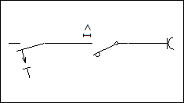

Obr. 6: Jednopólové zapojení zásuvkového vývodu s chráničem a jističem

Při zapojování světelných obvodů je potřeba zvážit následující hlediska:
- jak často se bude osvětlení zapínat a vypínat;
- po jakou dobu budou světelné zdroje v provozu;
- jaká je velikost proudu v ustáleném provozu;
- jaké proudy odebírají světelné zdroje v okamžiku zapnutí a vypnutí;
- z kolika míst je potřeba světelné zdroje zapínat a vypínat.
Po zodpovězení předchozích otázek volíme některou z následujících variant:
- ovládání pomocí tlačítek a impulsního relé;
- ovládání pomocí spínačů a stykače;
- ovládání pomocí spínačů;
- osvětlení je součástí inteligentní instalace.
Zapojování světelných obvodů - ovládání pomocí spínačů:
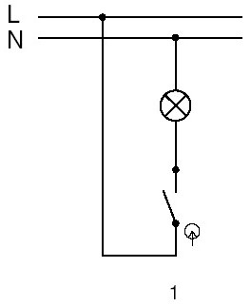 Obr. 7: ovládání světla z jednoho místa, spínač řazení 1

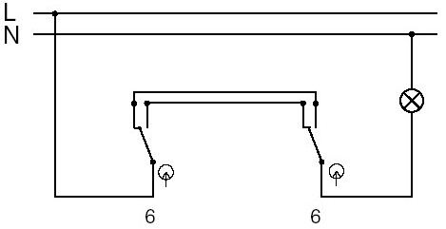

Obr. 8: ovládání světla ze dvou míst, spínač řazení 6

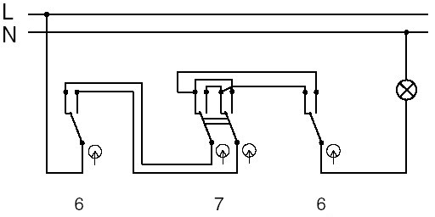

Obr. 9: ovládání světla z více míst, kombinace spínačů s řazením 6 a 7

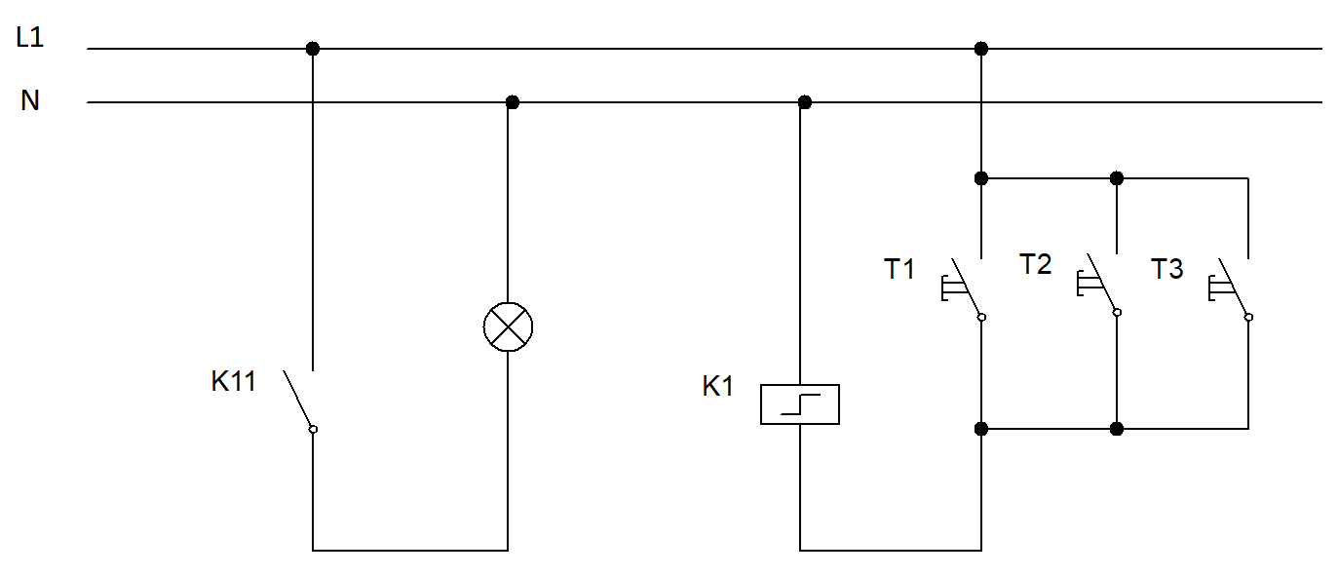
Obr. 10: Ovládání světla pomocí impulsního relé K1 tlačítky T1, T2, T3

Postupy procvičování
1) výběr materiálu a zařízení pro zásuvkový vývod:
- jistič s vhodnou charakteristikou a jmenovitým proudem,
- proudový chránič (jmenovitý proud, reziduální proud, typ),
- jednofázová zásuvka,
- rozvodnice,
- vodiče, kabely, montážní lišta, instalační krabice, rozvodnice.
2) výběr materiálu a zařízení pro světelný vývod:
- jistič s vhodnou charakteristikou a jmenovitým proudem,
- proudový chránič (jmenovitý proud, reziduální proud, typ),
- svítidlo,
- spínače, tlačítka, instalační stykač, impulsní relé,
- rozvodnice,
- vodiče, kabely, montážní lišta, montážní krabice, rozvodnice.
3) vývěr vhodné přepěťové ochrany pro zásuvku:
- v rozvodnici bude umístěn 2. stupeň - SPD2
- v instalační krabici, ve které je zásuvka, bude umístěn 3. stupeň - SPD3; nutné dbát na správnou koordinaci SPD2 a SPD3, kterou zajišťuje dostatečná délka vodičů mezi oběma stupni. Ta má být v závislosti na výrobci SPD 5 m – 10 m
- vybere se SPD3 určená pro montáž do instalační krabice pod zásuvku nebo zásuvka s již zabudovanou SPD.

Závěr
V závěru zhodnotit následující činnosti:
- kontrolu správnosti zapojení a vzhledu provedení instalace zásuvkového vývodu;
- ověření funkce zásuvkového obvodu včetně kontroly funkce proudového chrániče;
- kontrolu správnosti zapojení a vzhledu provedení instalace světelného vývodu s jednotlivými variantami ovládání světla;
- ověření funkce světelného obvodu včetně kontroly funkce proudového chrániče a správné funkce ovládání světla v dvou a více míst;
- kontrolu správnosti zapojení přepěťové ochrany.

